急救 - 傷患搬運

急救 - 傷患搬運
分類：急救與安全 · 作者：陳志南

一、傷患搬運
本章節分為以下幾個小節，請參閱下列子章節。
📚 搬運法選擇原則
搬運的目的是把傷患安全送到能進一步處置的場所，不必要的移動會加重傷情。
選擇搬運法：依傷勢、人力、設備、距離決定。
優先順序：擔架 > 多人徒手 > 雙人 > 單人；現場環境有立即危險時例外。
疑似脊椎傷害：絕不可彎曲或扭轉，要保持身體平直；最好用硬式擔架或脊椎板。
口令同步：多人搬運必須以口令同步動作，但步伐不必一致以免擔架起伏。

（一）野外的搬運
意外傷害發生時，對於受傷者，除應做緊急救護外，若傷勢嚴重應馬上送醫。但在就醫過程中，搬運方法正確與否對傷勢有很大的影響。以下介紹幾種在野外活動中簡便實用的搬運法。

（二）單人徒手搬運法
單人徒手搬運法適用於傷勢輕微、體重較輕、意識清楚的傷患，或是現場無其他救援人員時的應急方法。距離若太遠仍應改用擔架。

扶行法
適用於意識清楚、能自行行走但需協助者。救護者站在傷患受傷的對側，將傷患的手繞過自己肩膀，自己另一手扶住傷患腰部，與傷患同步行走。

抱持法（公主抱）
適用於體型較輕、無下肢骨折者，常用於兒童或瘦小傷患的短距離搬運。一手托膕窩、一手撐背部，傷患的手環繞救護者的頸部。

背負法（揹負）
適用於意識清楚、無上肢骨折者，可進行較長距離的搬運。傷患的手交叉於救護者胸前，救護者的雙手托住傷患膕窩。

消防員搬運法（扛肩）
將傷患橫扛於肩上，救護者一手繞過傷患膝下、一手抓握其前臂。不適用於四肢骨折或疑似脊椎傷害者。需要相當的體力，適合短距離快速移動。

拖行法
適用於緊急狀況下需快速脫離危險區（火場、毒氣、坍塌處）。將傷患平放於毛毯、外套或床單上，沿身體長軸方向直拉，不可橫向拖行。儘量讓傷患身下有襯墊以減少摩擦。
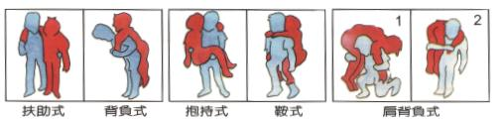

（三）雙人徒手搬運法
雙人搬運比單人省力且穩定，適合較重的傷患、需保持較固定姿勢者，或較長距離的搬運。

前後抬法
一人在前抓住傷患雙手或腋下、一人在後托住雙腳膕窩處。意識不清者可用此法，前者面向行進方向觀察路況。

拉車式（前抱後抬）
適用於意識不清的傷患。後者站在傷患背後，雙手從腋下穿入，將傷患雙手交叉於胸前再抓住手腕；前者反身站在傷患雙腿中間，抱起雙腿。兩人一前一後同步行走。

椅式搬運法
將傷患置於穩固的椅子上，兩名救護者分立椅子前後，一人抓住椅背、一人抓住椅腳，將椅子連同傷患一同抬起。適用於樓梯間或狹窄通道的搬運。

手座式（兩手交握）
兩名救護者面對面，雙手交握成「井」字座（一人左右手交叉握自己手腕、與另一人手腕互握）。傷患坐於兩人手上，雙手環抱兩人頸部。適用於意識清楚、能自己穩定上身者。
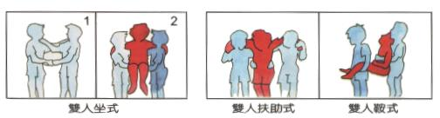
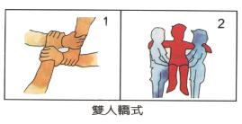

（四）三人徒手搬運法
三人搬運穩定度最高，適合疑似脊椎傷害、骨折或需保持身體平直的傷患。三人應同時動作，避免身體扭曲。

三人前後抬法
三人一字排列站於傷患同側，分別負責頭頸與肩、腰部與臀、膝與腳。同時單膝跪地，雙手伸入傷患身下，依口令一齊抬起，將傷患抱於胸前。

三人平托式（脊椎傷害適用）
兩名救護者站於傷患同一側（分別於肩部、腰臀部、膝部），第三人站於對側臀部位置，雙臂伸向傷患臀下，握住對面救護員的手腕。三人同時單膝跪地，於口令下同時站立。適合脊椎骨折者，能保持身體平直。
⚠️ 注意事項
疑似頸椎或脊椎傷害者，應優先考慮使用硬式擔架（脊椎板），徒手搬運仍有讓傷勢加重的風險，僅在沒有擔架且必須立即移動時採用。
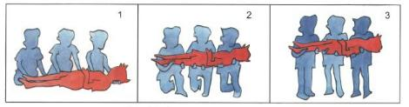

（五）擔架搬運法
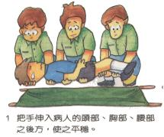 | 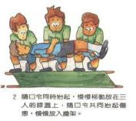 | 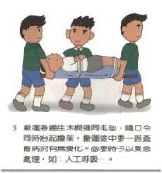
1.搬運要領
1.選擇最理想的搬運法依傷害的嚴重程度、協助人數、可用設備、搬運距離來決定。
2.不要逞強抬動過重傷患傷及自己和傷患。
3.抬起傷患注意姿勢正確----背部挺直、屈膝彎腰，靠腿部力量將傷患抬起
4.使用擔架搬運應有前方開道者。
5.使用擔架前應先固定好患者。
6.注意保護患者，避免再度受傷。
7.多人搬運時，隨口令抬起移動，但步伐不必一致，以免擔架起伏。
2.臨時擔架的製作
傷勢較重者必須利用擔架搬運，如果沒有擔架，可以利用現成的東西如門板、椅子來應急，亦可依下列各圖之方法自製臨時擔架代用。
- 木棍毛毯法
  - 打開毛毯，將其摺疊三分之一，以一木棍貫穿摺處，並使木棍之兩頭均露出於毯外。(見圖1)
  - 另用一木棍壓於摺好毛毯之上，翻轉其游離緣覆蓋此棍，並使其游離緣露於第一木棍上二吋即成。(見圖2、3)
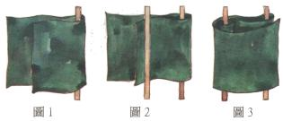
  - (二)木棍外套法
  - 將外套拉鍊拉好，翻轉（內外面對調），使衣裏向外，兩袖在內。(如圖4)
  - 使衣領在下，衣背朝上。乃用兩木棍分別穿過兩袖。(如圖5)
  - 再用另一件外套如上法以該兩木棍穿過之，以增加其長度，同時臨機調整擔架之長度以使傷者臥於其上，如此則一件外套載傷者臀部，一件外套載傷者頭部。(若長度不夠，可再加一件)。或可加綁一條三角巾，以托住頭部，較為舒適。(如圖6)
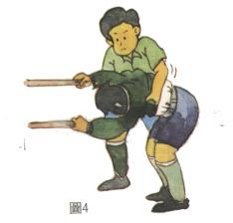
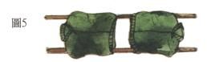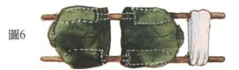
  - (三)木棍繩子法
  - 先在兩支木棍上打一雙套結固定，然後參照下圖在木棍上環繞。
  - 以雙套結收尾。(此法可避免滑動)
